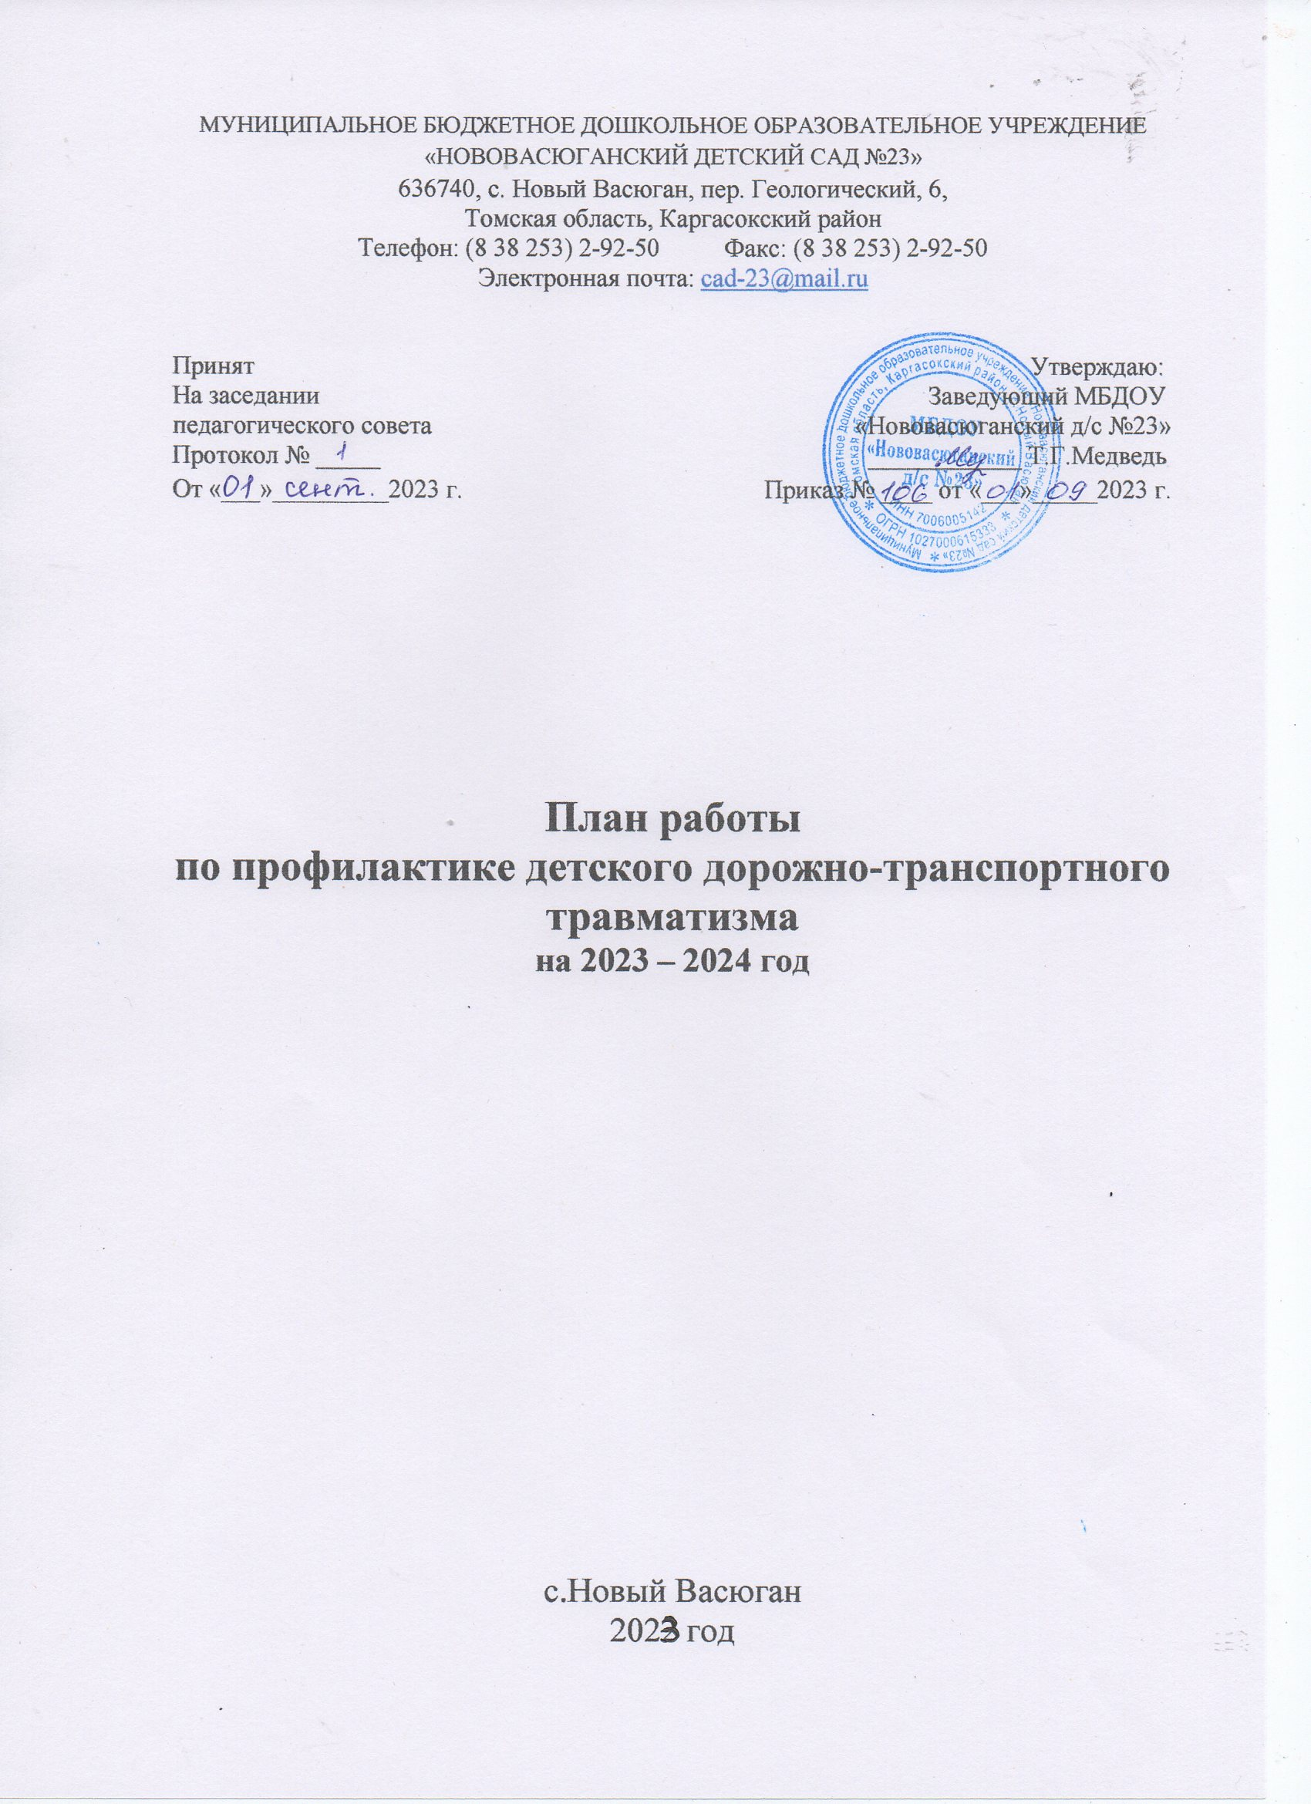

**План** **работы** **ДОУ** **по** **профилактике** **дорожно-транспортного** **травматизма** **на** **2023-2024** **уч.** **год.**

|  |  |  |  |
| --- | --- | --- | --- |
|  | Содержание работы | Срок исполнения | Ответственный |
| **Работа с педагогами** | | | |
| 1 | Обновление стендов информацией по ПДД в группах | в течение года | Ст. воспитатель  воспитатели |
| 2 | Обновление и дополнение атрибутами для сюжетно-ролевых игр по ПДД | в течение года | воспитатели |
| 3 | Пополнение и обновление уголков безопасности дорожного движения в группах | в течение года | воспитатели |
| 4 | Контроль организации работы с детьми по изучению правил дорожного движения | в течение года | Старший воспитатель |
| 5 | Консультация «Организация работы с детьми по предупреждению дорожно-транспортного травматизма  в разных возрастных группах»  в разных | октябрь | Старший воспитатель |
| 6 | Практикум для педагогов «Оказание первой медицинской помощи в случае травматизма» | январь | Мед. Сестра |
| 7 | Подготовка и проведение развлечений по ознакомлению с правилами дорожного движения | По плану воспитателей и специалистов | Муз. руководитель  Инструктор по физической культуре  Воспитатели групп |
| **Работа с детьми** | | | |
| 1 | Беседы о безопасном поведении на улицах, дороге, о дорожном транспорте | еженедельно | воспитатели |
| 2. | Чтение художественной литературы, изготовление атрибутов, рассматривание иллюстраций | в течение года | воспитатели |
| 3. | Просмотр обучающих мультфильмов и презентаций по закреплению ПДД | в течение года | воспитатели |
| 4. | Организованная образовательная деятельность с детьми по профилактике ПДД | ежемесячно | воспитатели |
| 5. | Беседы с воспитанниками: • Моя улица;  • Пешеходный переход; • Транспорт;  • Аккуратность гололёд на дороге вас спасёт; • Дорога не место для игр;  • Какие бывают машины; • Что такое светофор;  • Правила поведения в общественном транспорте;  • Я велосипедист!;  • Правила дорожные, которые нужно знать; • Всем ребятам надо знать, как по улице  шагать»;  • Правила эти запомним друзья! | в течение года | воспитатели |
| 6. | Игры (подвижные, дидактические, сюжетно-ролевые, театрализованные) | ежемесячно | воспитатели |
| 7. | Целевые прогулки и наблюдения по ПДД  • Наблюдение за движением транспорта;  • Рассматривание видов транспорта; • Прогулка к перекрестку. | в течение года | воспитатели |
| 8. | Минутки безопасности | ежедневно | воспитатели |
| 9. | Конкурс детских рисунков по ПДД «Безопасные дороги детям» | сентябрь, декабрь | воспитатели |
| 10. | Досуги и развлечения:  «Дружба с дорожными знаками», «Светофор и его сигналы»  «Зеленый огонек»  «Лучший пешеход» | сентябрь декабрь январь апрель | воспитатели |
| **Работа с родителями** | | | |
| 1 | Консультация «Безопасность ребенка дома и на улице» | декабрь | воспитатель |
| 2. | Выпуск и распространение буклета «Жизнь ребенка дороже автокресла!» | февраль | Старший  воспитатель |
| 3. | Информ-консультация «Если вы купили ребенку велосипед…» | май | Старший воспитатель |
| 4 | Привлечение родителей к участию в мероприятиях по предупреждению ДДТТ | в течение года | Старший воспитатель |
| 5 | Размещение рекомендаций, консультаций и памяток на сайте ДОУ в разделе «Безопасность | в течение года | Старший воспитатель |